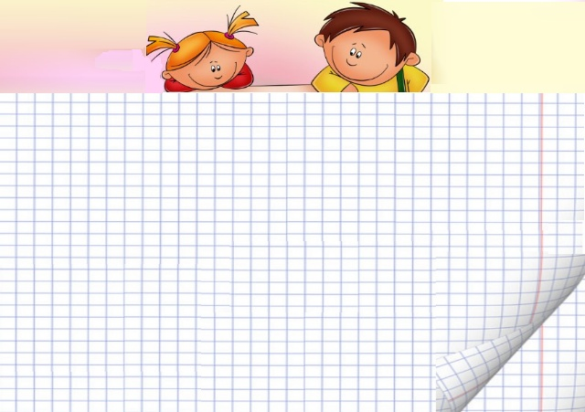
1 СЕНТЯБРЯ
ДЕНЬ ЗНАНИЙ
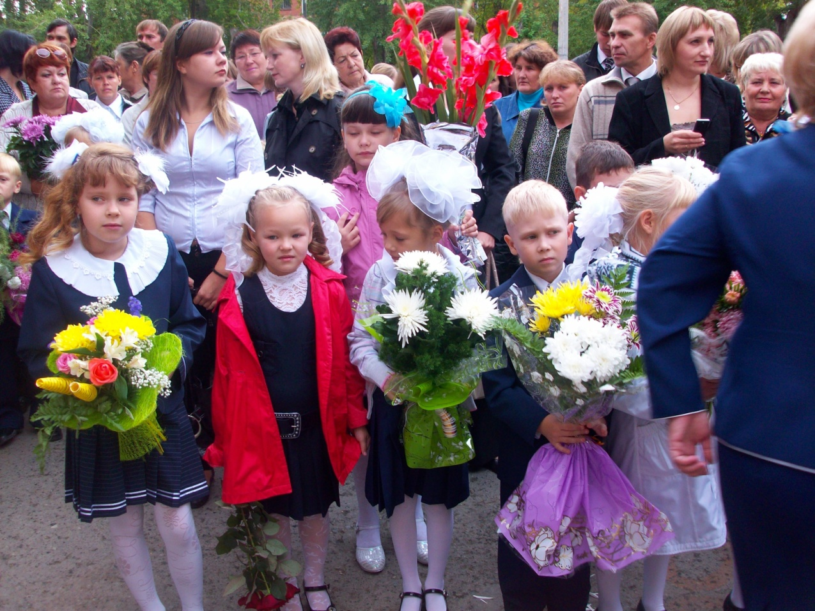
ИНТЕРЕСНО УЗНАТЬ
Почему дети идут в школу 1 сентября
Как устроена школа
Кто и чему учит в школе
Правила поведения в школе
Что лежит в портфеле прилежного ученика

ИНТЕРЕСНО ПОПРОБОВАТЬ
Создать макет школьного класса
Нарисовать портфель моей мечты
Придумать рассказ «Когда я стану учеником»

19 СЕНТЯБРЯ
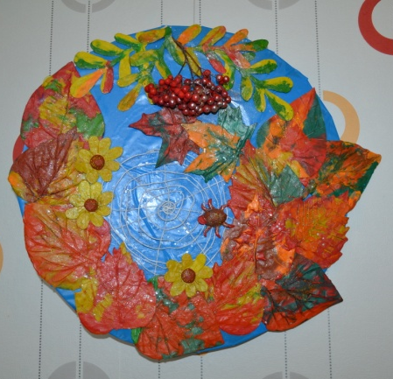
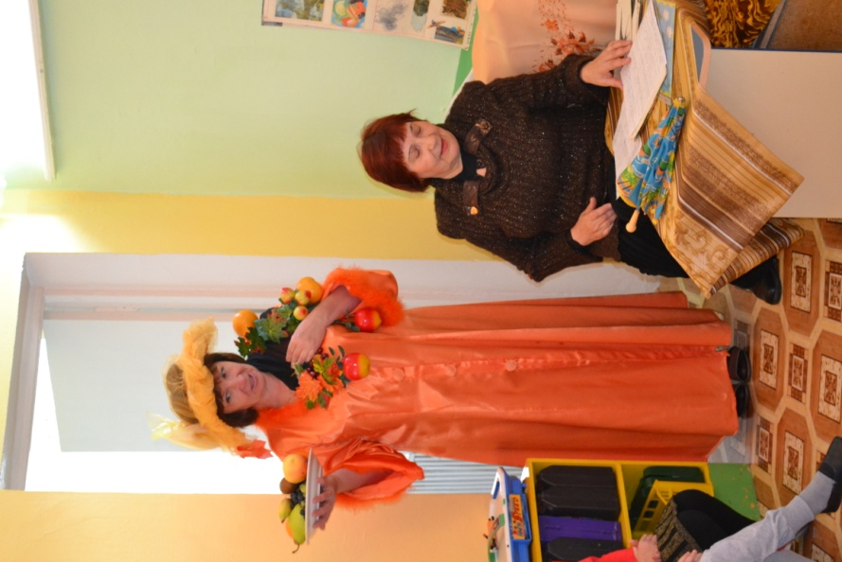
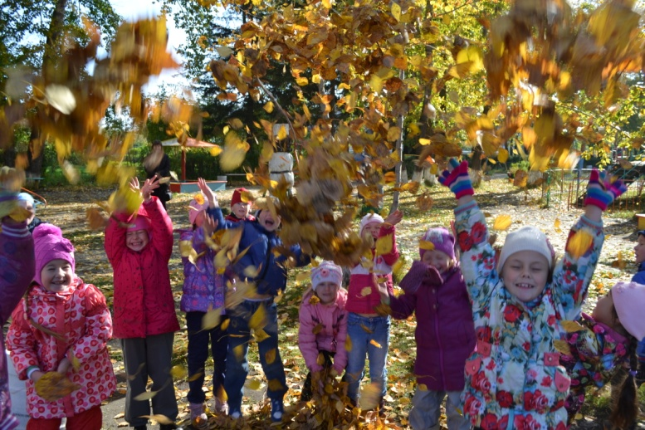
ОСЕННЕЕ ОЧАРОВАНИЕ
ИНТЕРЕСНО УЗНАТЬ
Причины, происходящих осенью изменений в живой и неживой природе
О сельскохозяйственном труде осенью,
машинах – помощниках
О народном осеннем календаре, сравнить с современными приметами

ИНТЕРЕСНО ПОПРОБОВАТЬ
Создать коллаж «Осеннее очарование»
Приготовить кулинарные блюда из даров осени
Придумать рассказы, сказки и стихи об осени
Придумать и сделать поделку из даров осени


27 сентября

ДЕН Ь ДОШКОЛЬ НОГО РАБОТНИКА
ИНТЕРЕСНО УЗНАТЬ
О многообразии профессий в дошкольном учреждении, их значении для деятельности учреждения (кто и чем занимается в дошкольном учреждении)
ИНТЕРЕСНО ПОПРОБОВАТЬ
Принять на себя роль сотрудника детского центра
Взять интервью и «написать» рассказы о работниках детского центра
Создать коллаж «Профессии в детском саду»
Приготовить подарки для всех, кто работает в нашем учреждении

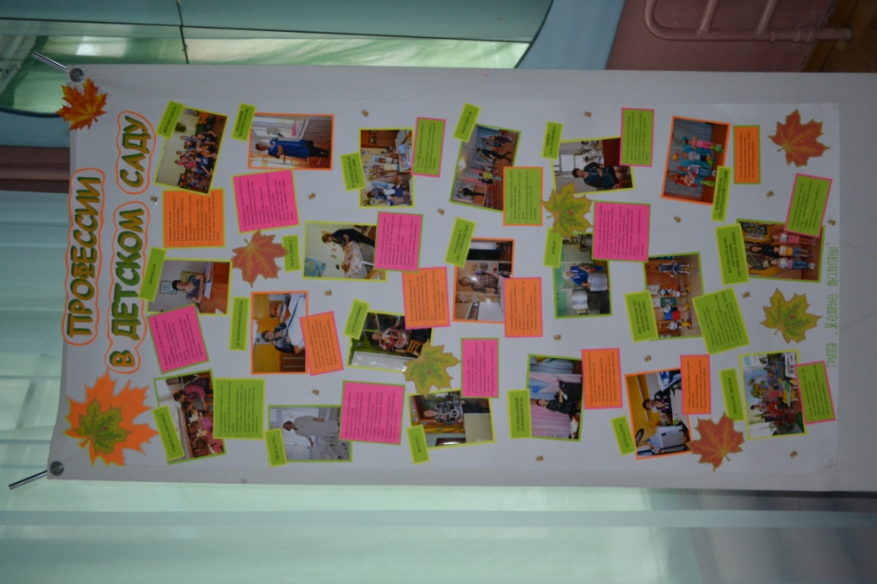

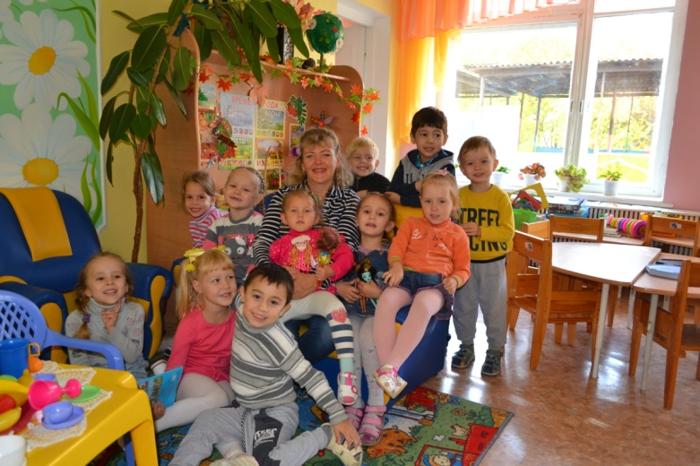
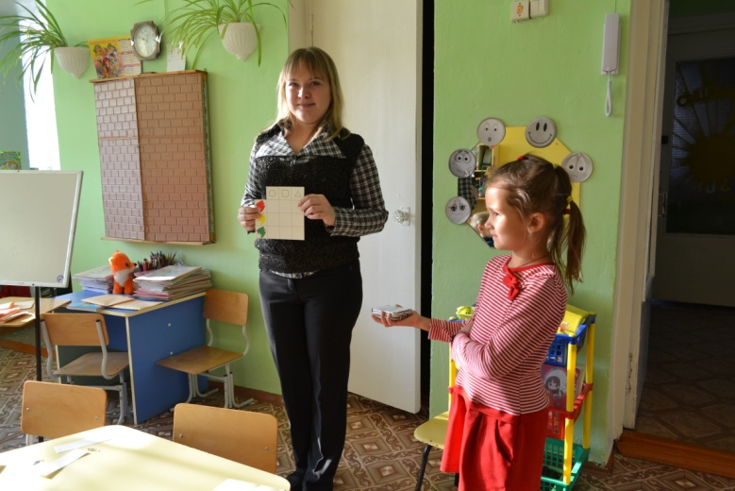


1 октября
ДЕНЬ ПОЖИЛЫХ ЛЮДЕЙ
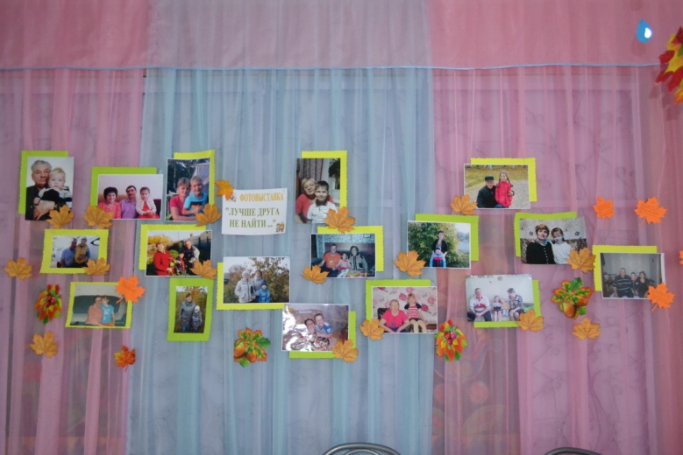
ИНТЕРЕСНО УЗНАТЬ
Откуда появился такой праздник
Что любят и чем интересуются наши бабушки и дедушки
Какими они были в молодости

ИНТЕРЕСНО ПОПРОБОВАТЬ
Сделать выставку фотографий «Лучше друга не найти»
Приготовить для бабушек и дедушек поздравительный концерт
Заняться любимым делом бабушки или дедушки
Расспросить у бабушки и дедушки о их молодости
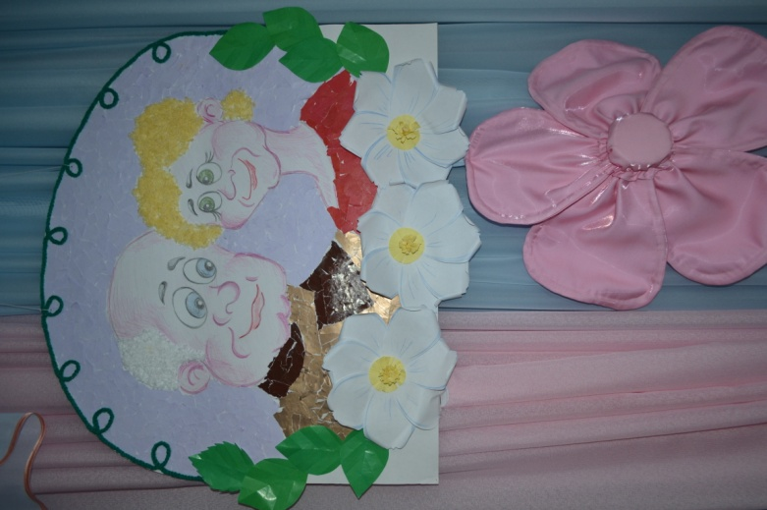

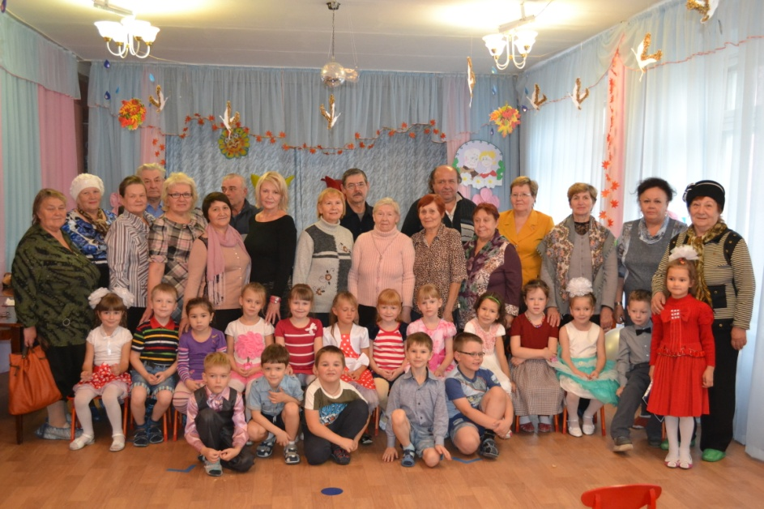


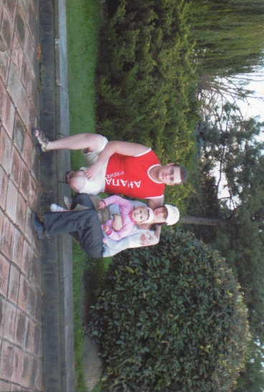
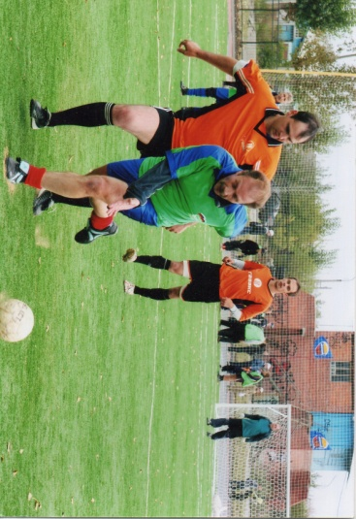
24 ОКТЯБРЯ
ИНТЕРЕСНО УЗНАТЬ
Об истории моей семьи, родственных связях в моей семье
О традициях и ценностях в моей семье

ИНТЕРЕСНО ПОПРОБОВАТЬ
Составить генеалогическое древо моей семьи
Выполнить обязанности других членов моей семьи
Создать выставку творческих работ «Увлечения моей семьи»

ДЕНЬ СЕМЬИ
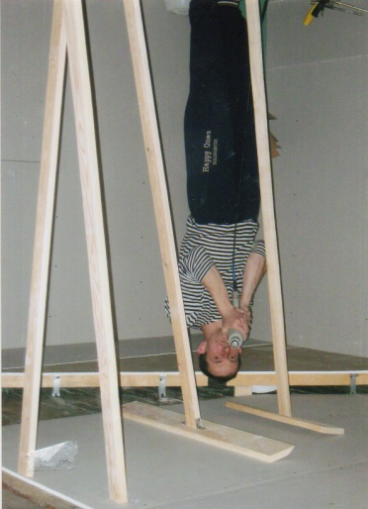
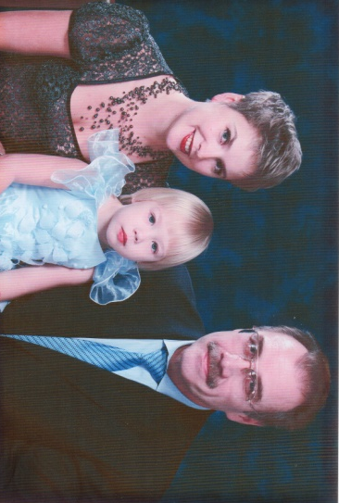
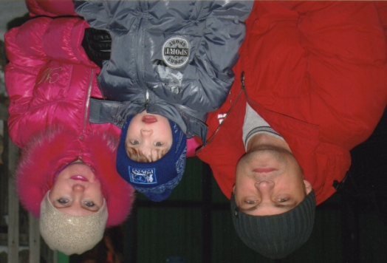
4 ноября
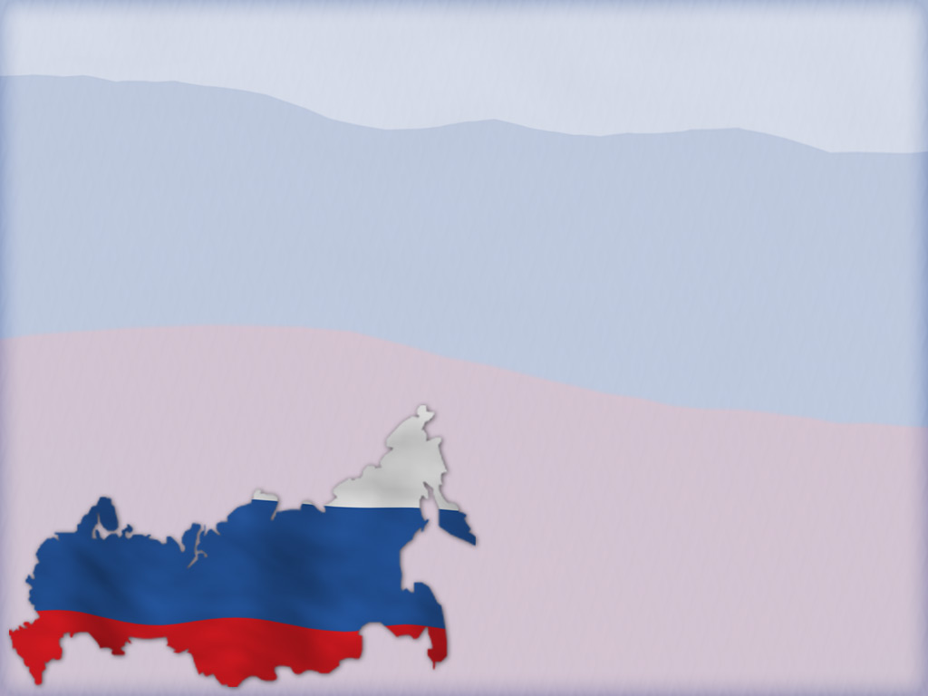
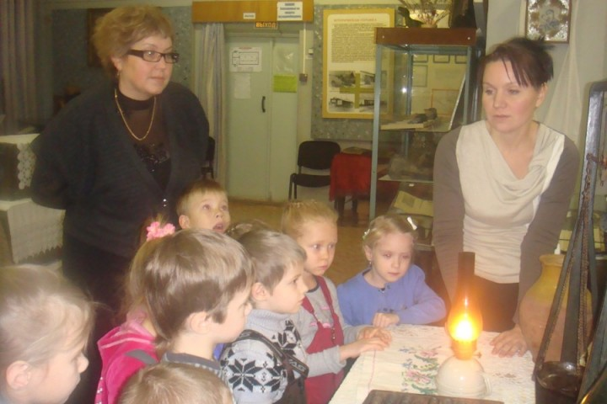
ДЕНЬ НАРОДНОГО ЕДИНСТВА В РОССИИ
ИНТЕРЕСНО УЗНАТЬ
О историческом прошлом и настоящем своей малой и большой Родины
О символике города, области, страны, ее появлении и значении
О традициях большой и малой Родины

ИНТЕРЕСНО ПОПРОБОВАТЬ
Сделать макет города
Создать альбом «Любимые и памятные места Родины»
Оформить выставку творческих работ (рисунков, поделок, стихов и т.п.) о Родине

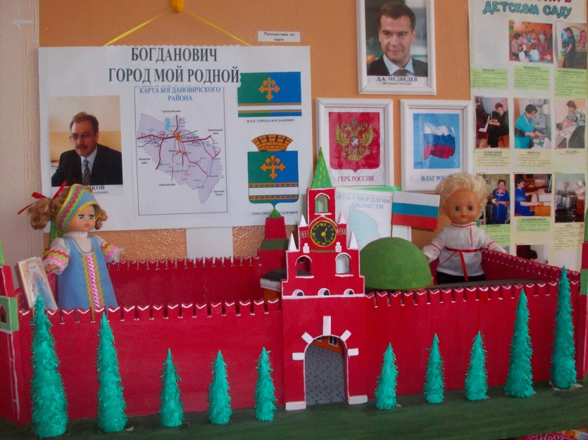

18 ноября

ДЕ НЬ РО ЖДЕНИЯ ДЕДА МОРОЗА
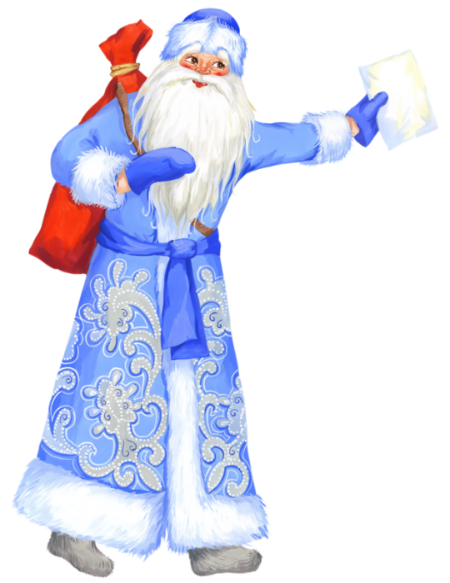
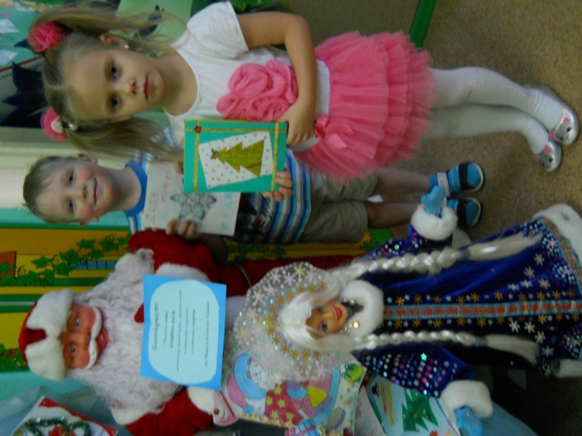
ИНТЕРЕСНО УЗНАТЬ
Как появился Дед Мороз
Где живет Дед мороз
Лучшие друзья деда Мороза
Кто придумал праздник «День рождения Деда Мороза»

ИНТЕРЕСНО ПОПРОБОВАТЬ
Сделать подарок для Деда Мороза
«Написать» поздравление для Деда Мороза
Представить себя в роли Деда Мороза (театрализация)

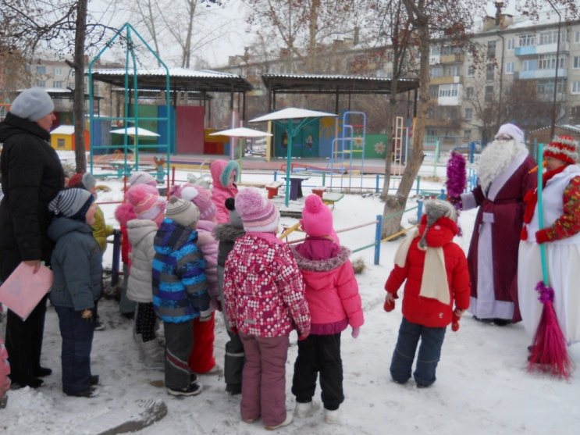
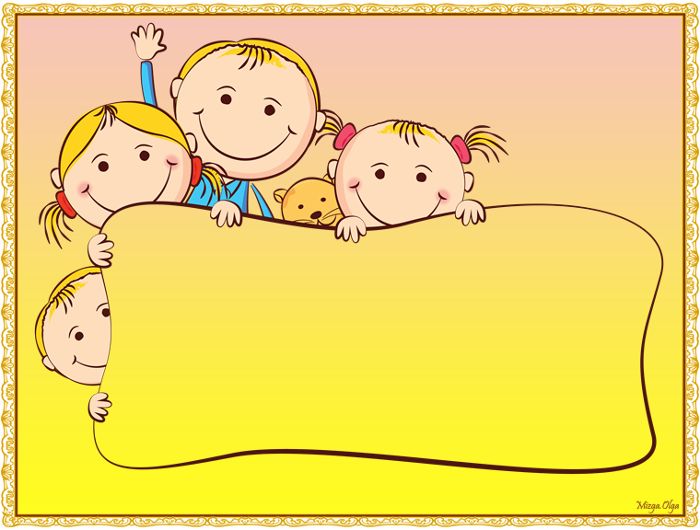
20 ноября
ДЕНЬ ПРАВ РЕБЕНКА

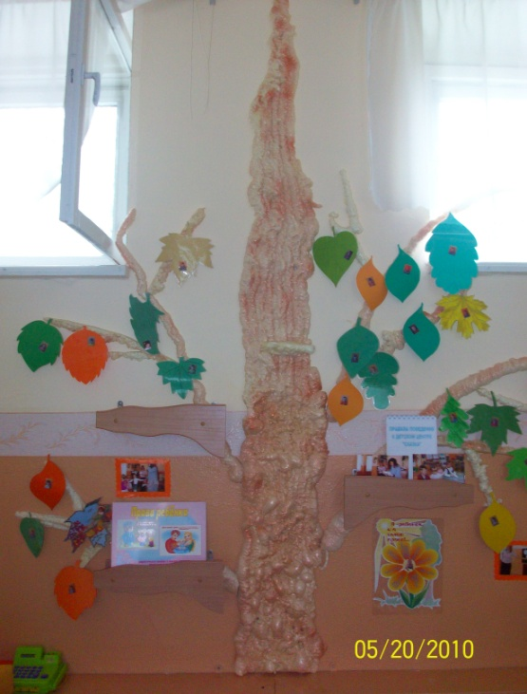
ИНТЕРЕСНО УЗНАТЬ
О правах, которые есть у ребенка в нашей стране и в мире
Кто должен соблюдать права детей
Что такое толерантность и как ее научиться соблюдать

ИНТЕРЕСНО ПОПРОБОВАТЬ
Создать альбом «Я и мои права»
Оформить центр правового познания в группе «Древо наших прав»

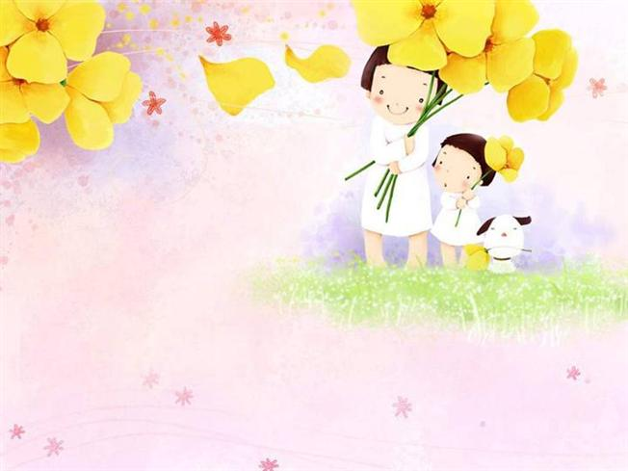
27 ноября
ДЕНЬ МАТЕРИ

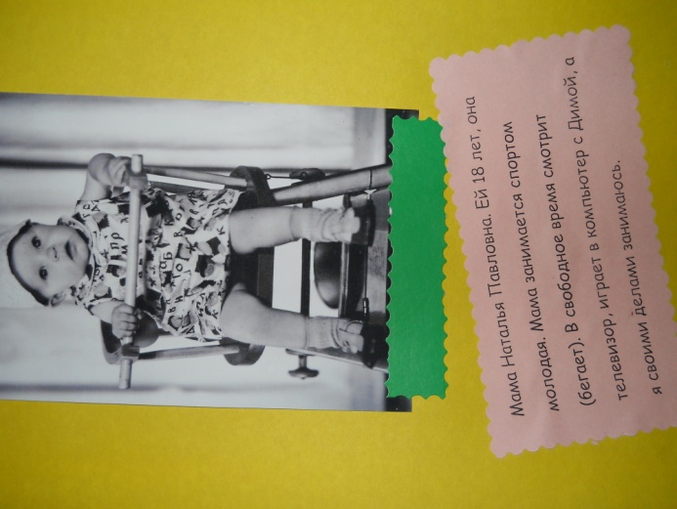
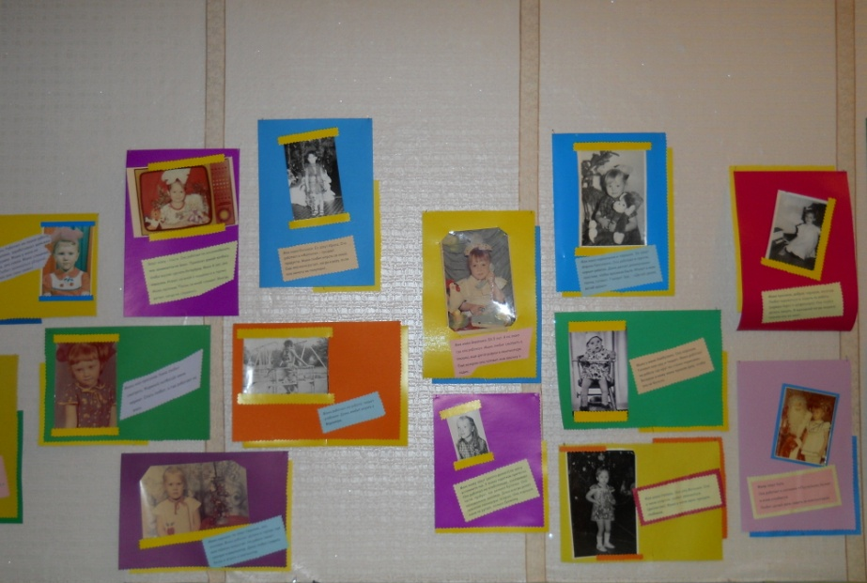
ИНТЕРЕСНО УЗНАТЬ
Об истории возникновения праздника
Что говорили известные люди и народная мудрость о маме
Об увлечениях мамы и ее интересах
Об образе мамы в живописи, поэзии, музыке

ИНТЕРЕСНО ПОПРОБОВАТЬ
Создать фотовыставку «Моя маленькая мама»
Написать рассказ о маме вместе с папой
Приготовить подарок к празднику своими руками по собственному замыслу
Выполнить домашнюю мамину работу вместо нее
Приготовить для мамы концерт и пригласить ее
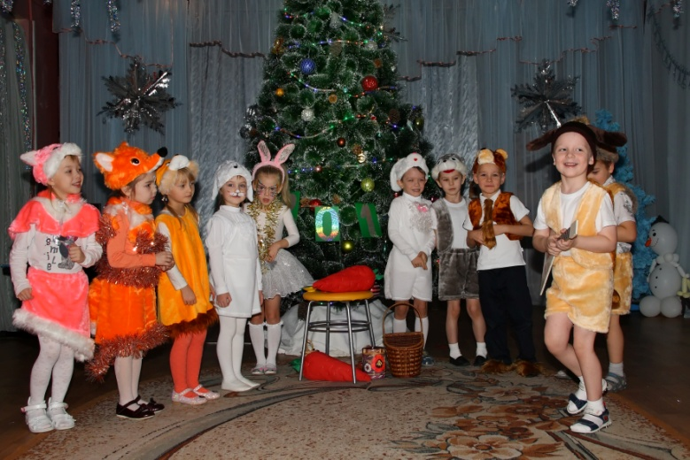
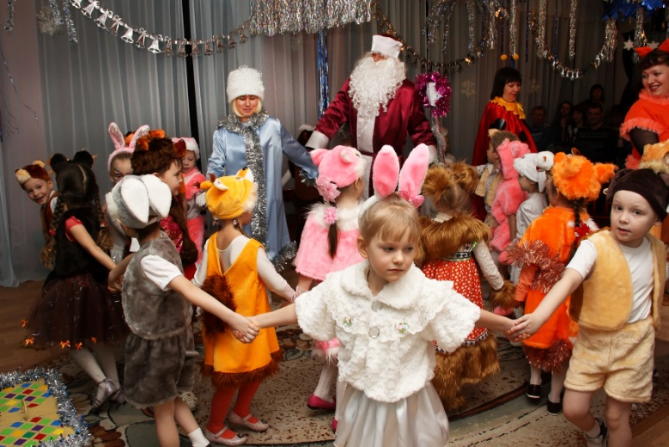
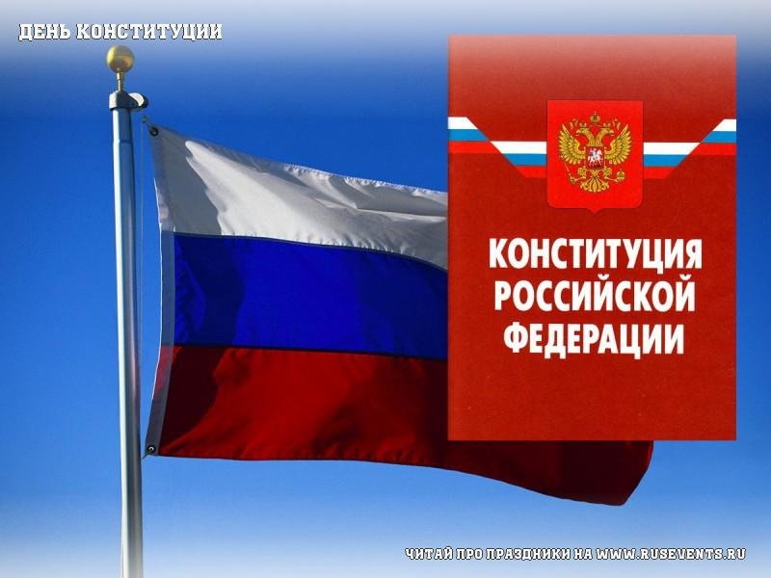
12 декабря
ДЕНЬ КОНСТИТУЦИИ
РОССИЙСКОЙ ФЕДЕРАЦИИ
ИНТЕРЕСНО УЗНАТЬ
Что такое конституция Российской Федерации?
Как появилась конституция?
Какой была первая конституция?
Написано ли в конституции о детях?

ИНТЕРЕСНО ПОПРОБОВАТЬ
Рассказать детям параллельной группы
о Конституции Российской Федерации

Создать свод законов нашей группы
1 января
НОВЫЙ ГОД

ИНТЕРЕСНО УЗНАТЬ
- Откуда появились Дед Мороз и Снегурочка?
- Когда отмечали Новый год наши предки?
- Какими были первые елочные игрушки на Руси?
- Кто придумал наряжать елку на Новый год?
- Как украшали елку в старину?
- Кто придумал отмечать Новый год 1 января

ИНТЕРЕСНО ПОПРОБОВАТЬ

- Сделать презентацию для детей группы об истории празднования Нового года
- Придумать дизайн елки
- Приготовить елочные игрушки своими руками
- Написать письмо Деду Морозу
- Приготовить приглашения на утренник для родителей

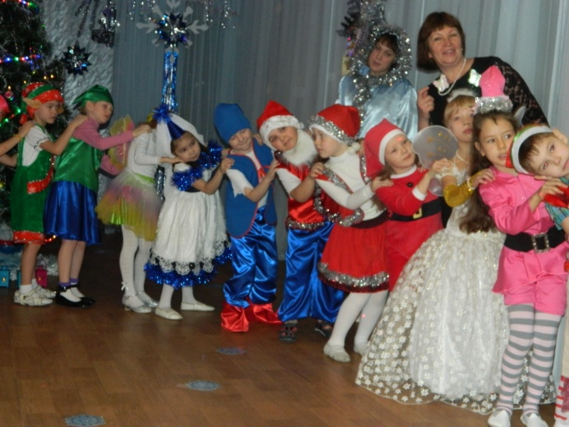
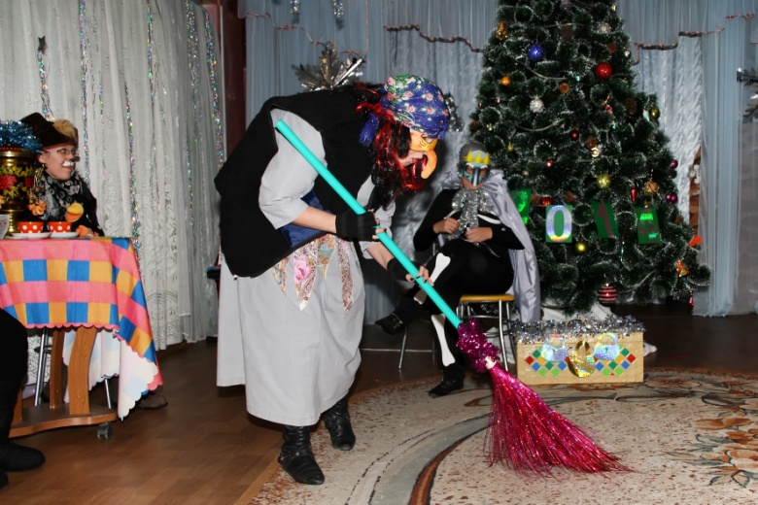
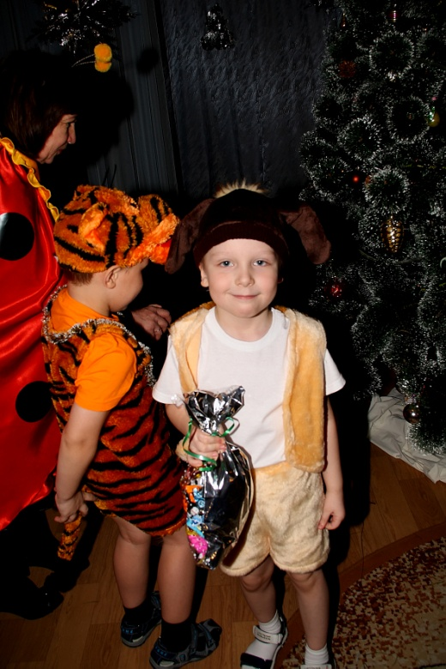

ДЕНЬ ЗАЩИТНИКОВ ОТЕЧЕСТВА
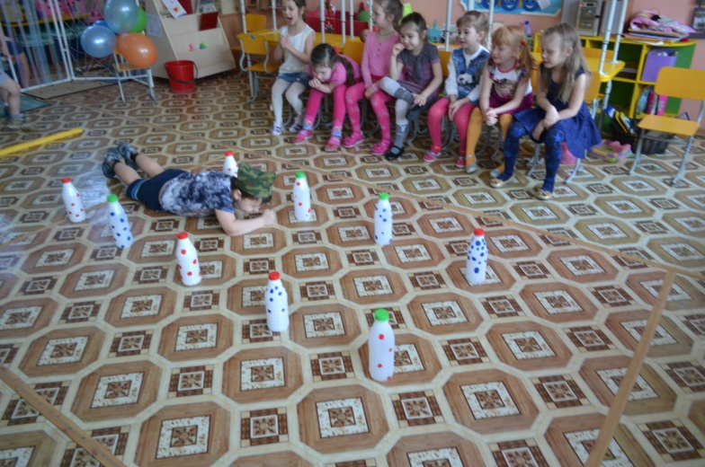
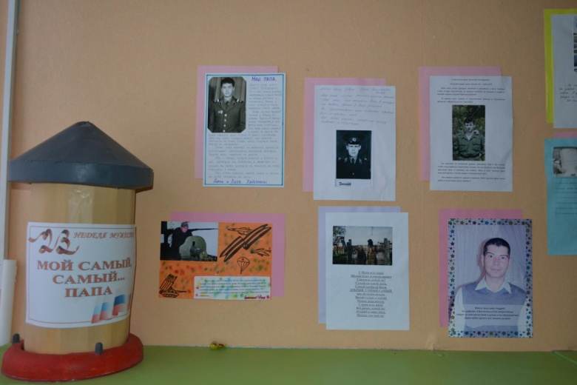
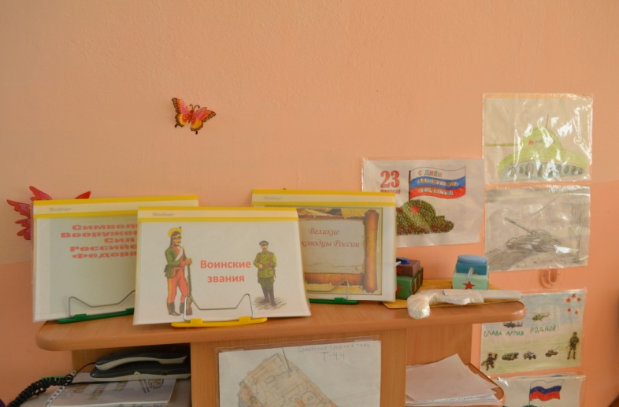
23 февраля
ДЕНЬ ЗАЩИТНИКОВ ОТЕЧЕСТВА
ИНТЕРЕСНО УЗНАТЬ

- Почему 23 февраля поздравляют мужчин?
- Как возник праздник?
- Какие рода войск существуют в современной Армии, и чем они отличаются от родов войск в старину?
- Как отличают рода войск (отличительные знаки в одежде, погонах и т.п.?)
- Какие воинские звания существуют в Армии?
- В каких родах войск служили мужчины моей семьи?

ИНТЕРЕСНО ПОПРОБОВАТЬ

- Пройти полосу препятствий
- Сделать альбом про рода войск и воинские звания
- Приготовить поздравления для пап (дедушек)
- Организовать спортивные соревнования для пап и мальчиков
- Девочкам своими силами провести для мальчиков спортивный конкурс «А ну-ка, мальчики»
- Придумать рассказ про папу

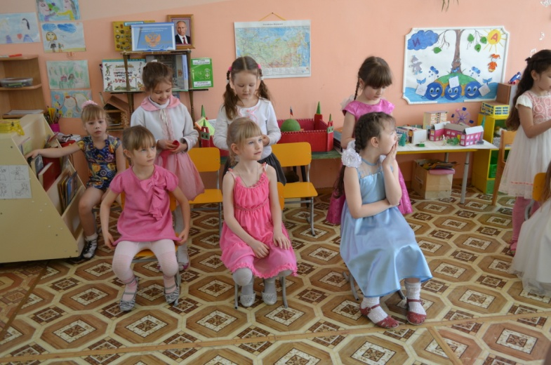
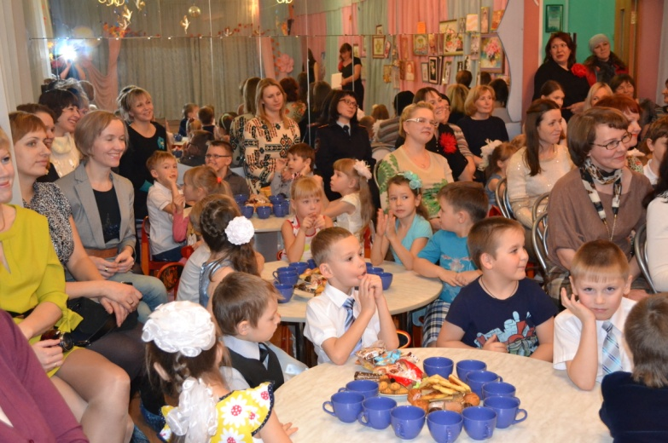
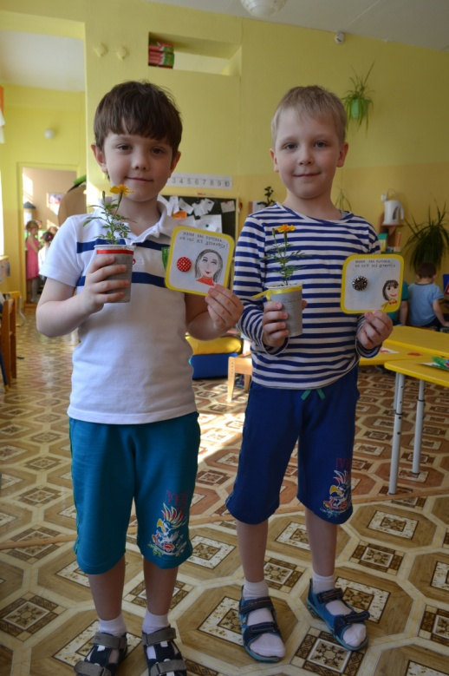
8 марта
МЕЖДУНАРОДНЫЙ ЖЕНСКИЙ ДЕНЬ
Интересно узнать
- Почему Международный женский день празднуют именно 8 марта?
- Какая история 8 марта?
- Когда и где впервые праздновали 8 марта?
- Как праздник отмечают в разных странах?
- Что принято дарить женщинам 8 марта?
Интересно попробовать
- Составить презентацию об истории праздника и показать детям других групп
- Составить фотоколлаж «Моя маленькая мама»
- Организовать выставку «Мамины руки не знают скуки
- Приготовить подарки для мамы своими руками
- Вырастить цветок
- оучаствовать в конкурсе «А ну-ка, девочки»
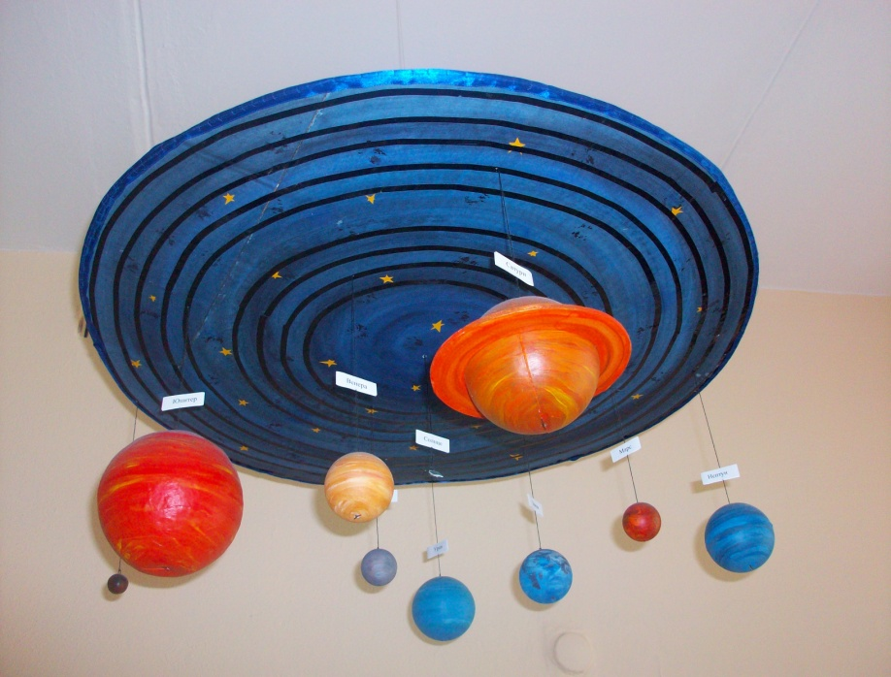
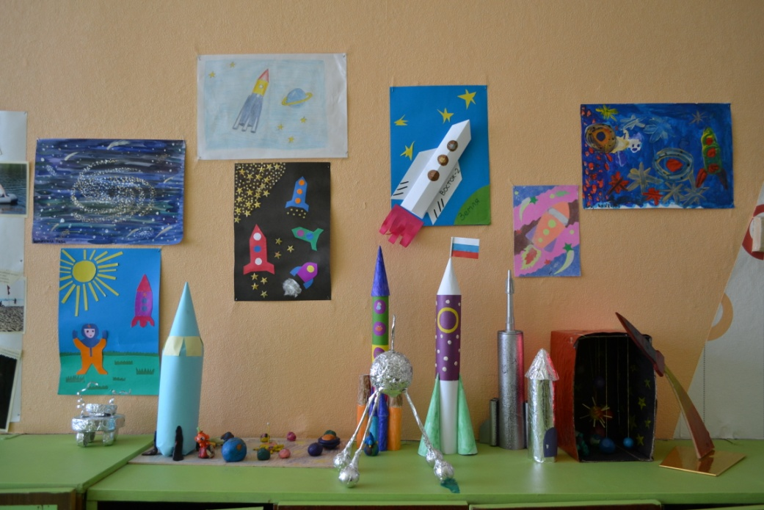
12 апреля
ДЕНЬ КОСМОНАВТИКИ
Интересно узнать
- Что такое космос?
- Планеты солнечной системы, как они далеко от Земли?
- Почему мы видим звезды маленькими?
- Кто такой космонавт?
- Кто был первым космонавтом?
- Чем занимаются космонавты в космосе?
- Чем питаются и как живут космонавты в полете?
- Кто придумал первый космический аппарат, и каким он был?
Интересно попробовать
- Сделать макет космического корабля
- Провести опыты с невесомостью
- Сделать модель солнечной системы
- Провести космические соревнования
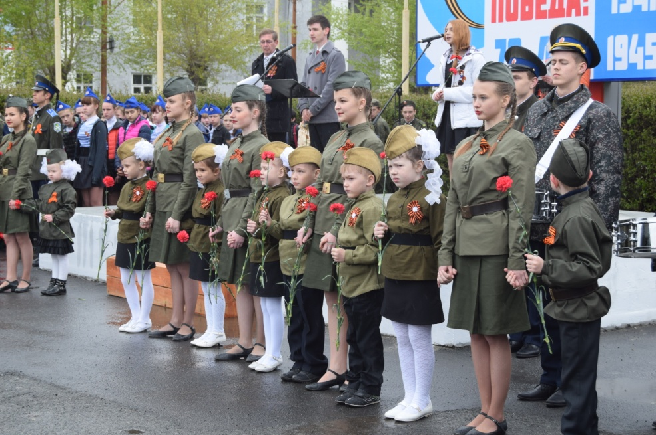
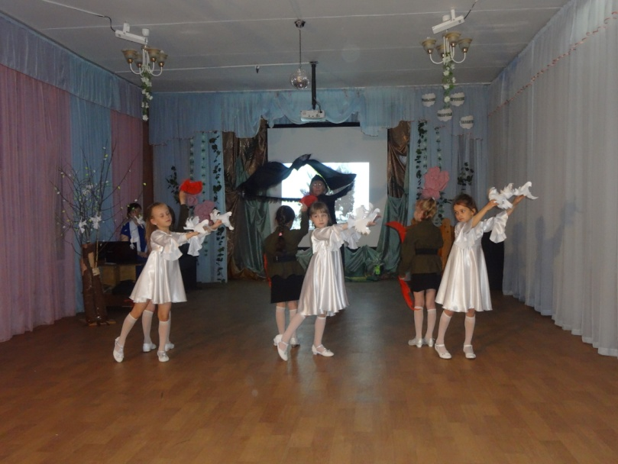
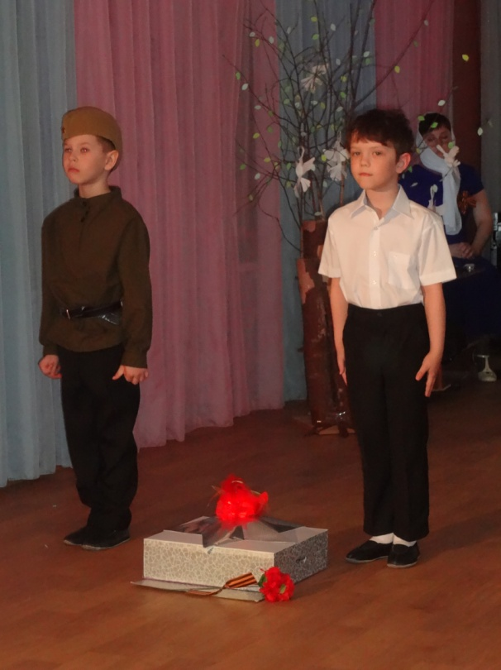
9 мая
ДЕНЬ ПОБЕДЫ!
Интересно узнать
- Когда, как и почему началась война?
- Кто напал на нашу Родину?
- Кто командовал войсками Советской Армии?
- Сколько длилась война?
- Как жили солдаты и люди в тылу во время войны?
- Как отличились в войне наши земляки – герои?
- Кто из нашей семьи сражался на войне?

Интересно попробовать
- Создать ленту памяти
- Поздравить ветеранов
- Сделать альбом о героях-земляках
- Сделать выставку военной техники
- Сделать модель парада Армии ан Красной площади
- Поучаствовать в городском митинге

